Úloha 1

1. Která hypotéza měla nejvyšší apriorní pravděpodobnost?
Před zadáním jakékoliv evidence byla naprosto dominantní hypotéza H3​ (Neutral). Z prezentace víme, že má apriorní pravděpodobnost 0,50 (tedy 50 %). Výchozí předpoklad tedy je neutrální postoj. Krajní hypotézy H1​ (Totally dislikes) a H5​ (In love) měly nejmenší výchozí šanci (10 % a 5 %).

2. Jak se změnila distribuce pravděpodobností po zadání jedné evidence?
Pokud zadáme pouze jedinou evidenci, síť vahou této evidence upraví původní rozložení. Například z přednášky víme, že po zadání pouze očního kontaktu (EyeContact = Yes) vzroste pravděpodobnost H3​ (Neutral) z 50 % na cca 70,2 %, protože u neutrálního postoje je oční kontakt nejtypičtější (40% šance).
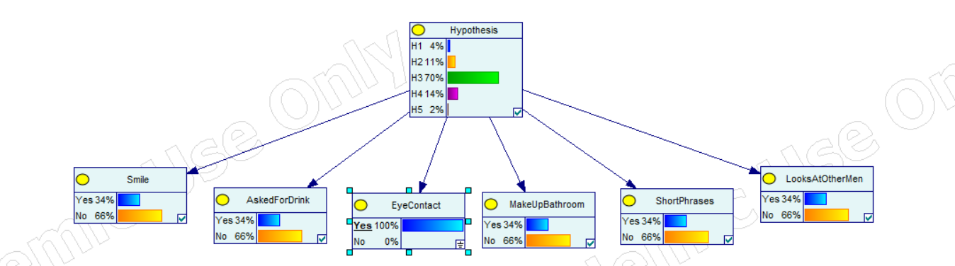

3. Která evidence ovlivňuje výsledek nejvíce?
Největší vliv mají ta pozorování, která mají u některých hypotéz extrémně vysoké nebo extrémně nízké pravděpodobnosti. Z tabulky jasně vyčnívají dvě:
- Požádala o pití (Asked for drink): Pokud toto nastane, síť téměř okamžitě zavrhne hypotézy H4​ a H5​, protože šance, že by se to stalo u zamilované osoby, je podle dat téměř nulová (0,0009 a 0,0001). Vystřelí to nahoru hypotézy H1​ a H2​.
- Toaleta + make-up (MakeUpBathroom): Zde je to naopak. Pokud se žena jde upravit, je to silný indikátor pro H5​ (In love), kde je pravděpodobnost 0,6.
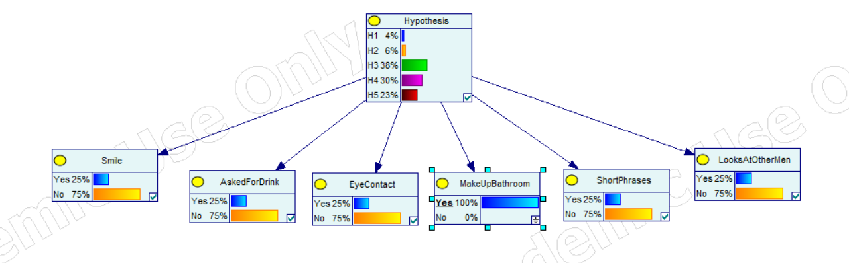

4. Jak se změní posteriorní rozdělení při kombinaci více pozorování?
Při kombinaci se věrohodnosti (likelihoods) jednotlivých pozorování mezi sebou násobí (díky předpokladu naivního Bayese).
Pokud zadáte souhlasná pozorování (např. Smile = Yes a MakeUpBathroom = Yes), pravděpodobnost pro H4​ nebo H5​ se umocní a model si bude mnohem více jistý pozitivním postojem.
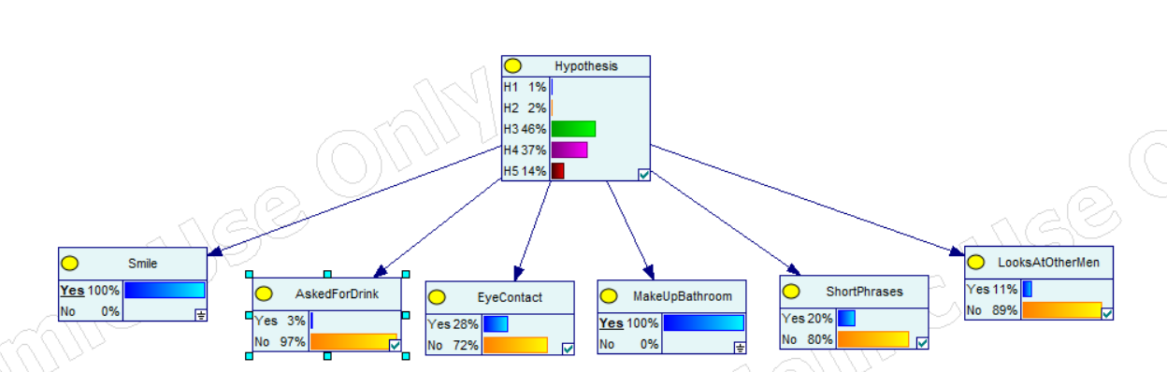
Pokud zadáte protichůdná pozorování (např. MakeUpBathroom = Yes, ale zároveň AskedForDrink = Yes), model zohlední ten nejdramatičtější pokles. Vzhledem k tomu, jak malá je šance u AskedForDrink pro zamilovanost, toto negativní pozorování by zřejmě "přebilo" snahu o úpravu zevnějšku a model by pozitivní hypotézu potlačil.
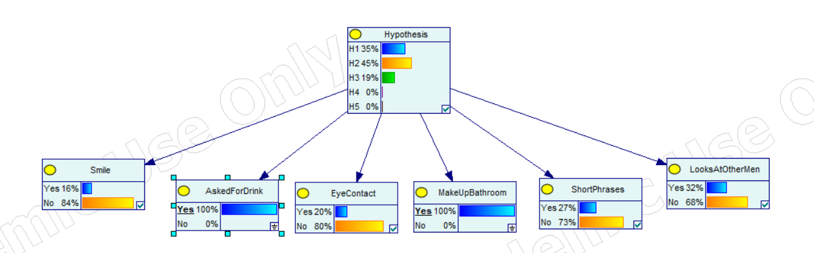

5. Je výsledná hypotéza stabilní, nebo se výrazně mění?
Hypotéza je na začátku silně ukotvena v H3​ (Neutral). Pokud zadáváte běžná pozorování (oční kontakt, krátké fráze), stav příliš nekolísá a drží se kolem středu, protože tato chování jsou běžná u více stavů. Jakmile ale přidáte extrémní evidenci (jako zmíněné pití nebo make-up), stabilita mizí a síť radikálně změní názor na jednu či druhou stranu spektra.

Úloha 2

Vytvoření sítě a načtení dat
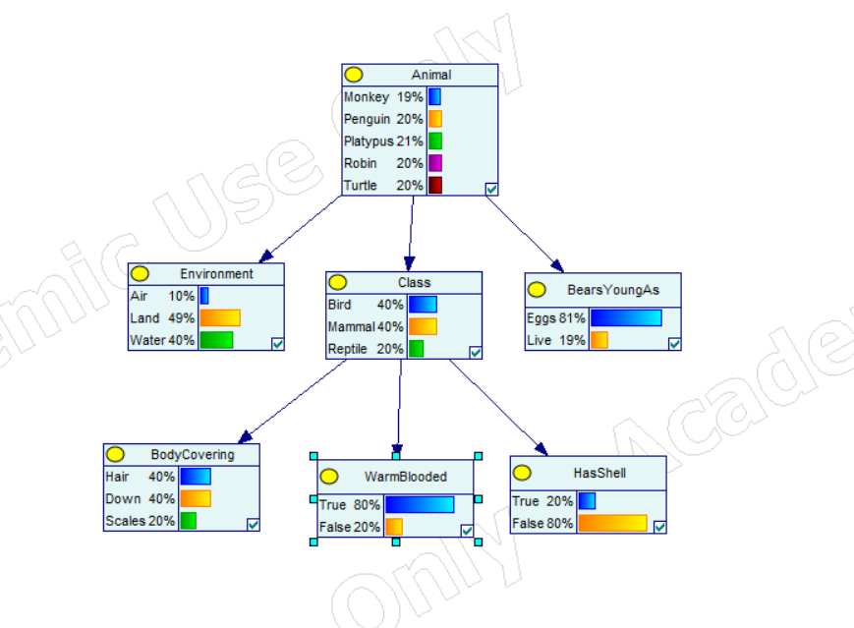

Vyhodnocení kvality modelu
- Celková přesnost (Accuracy): Jak jsme viděli již v předchozím kroku, model dosáhl celkové přesnosti 90,3 % (2708 správných predikcí z 3000). To ukazuje, že se model z trénovacích dat naučil obecné závislosti velmi dobře a dokáže je z velké části aplikovat na nová data.
- Analýza podle matice záměn: Při pohledu na hlavní diagonálu matice vidíme, že model je naprosto bezchybný (100% úspěšnost) při klasifikaci opice (Monkey), tučňáka (Penguin), ptakopyska (Platypus) a želvy (Turtle). K jedinému a velmi výraznému selhání dochází u červenky (Robin), jejíž úspěšnost je pouze cca 51 %.

Analýza chyb
- Identifikace chyby: Z matice záměn je evidentní, že model si ve 292 případech z 598 spletl červenku (Robin) s tučňákem (Penguin). U žádného jiného zvířete se nespletl.
- Příčina chyby (Proč se to děje?): Když se zamyslíme nad strukturou naší sítě a zadanými atributy, dává toto zmatení smysl. Tučňák i červenka patří do stejné třídy – jsou to ptáci (Class = Bird). Protože jsou oba ptáci, sdílejí v našem modelu téměř všechny vlastnosti:
  - Mají peří/peří prachové (BodyCovering = Down).
  - Jsou teplokrevní (WarmBlooded = True).
  - Snášejí vejce (BearsYoungAs = Eggs).
  - Nemají krunýř (HasShell = False).
- Závěr o limitech modelu: Jediný atribut, který tyto dvě zvířata v našich datech teoreticky odlišuje, je prostředí (Environment – vzduch vs. voda/země). Pokud se v testovacích datech u červenky objeví prostředí "Land" (země), model rázem ztratí jediné vodítko, jak ji odlišit od tučňáka, který se na zemi pohybuje také. Příčinou této chyby je tedy nedostatečný počet rozlišovacích atributů. Kdybychom do modelu přidali uzel jako "Umí létat (Can Fly)", model by je od sebe okamžitě rozeznal se 100 % přesností.

